6+

Потаповский отдел
МБУК ВР «МЦБ» имени М.В. Наумова

Библиотечный урок-дискуссия
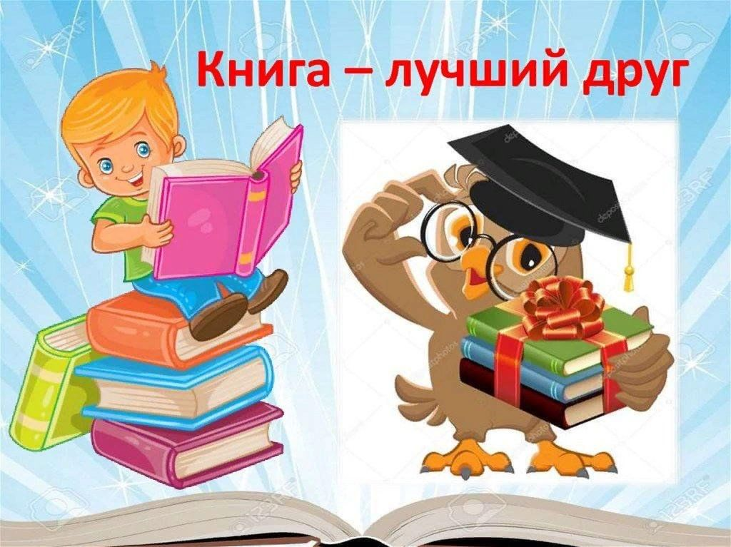

«Что я вкладываю в понятие «чтение»?»
Составила: заведующий
Потаповским отделом
Дубова С.А.

х. Потапов, 2024 год

Дата проведения: 11 февраля 2024 года
Время проведения: 14.00.
Место проведения: Библиотека

Сценарий
«Что я вкладываю в понятие «чтение»?»
Цели и задачи:
- прививать любовь к книге;
- формировать устойчивое желание пополнять свои знания из новых книг;
- пробудить потребность в чтении;
- воспитывать уважительное отношение к писательскому труду, бережное отношение к книге;
- представить спектр возможностей использования чтения в развитии познавательных способностей детей;
- содействовать воспитанию любви к чтению и читательской грамотности.
Оборудование:
- Афоризм «В книгах заключено особое очарование; книги вызывают в нас наслаждение: они разговаривают с нами, дают нам добрый совет, они становятся живыми друзьями для нас» Франческо Петрарка.
- Компьютер (презентация, песня), карточки с афоризмами про книги, о чтении.
Ход библиотечного урока
I. Вступительное слово библиотекаря.
Хорошая книга – мой спутник, мой друг,
С тобой интересным бывает досуг,
Мы время отлично проводим вдвоем
И наш разговор потихоньку ведем.
Ещё в древности люди создавали чудеса: пирамиду Хеопса, Висячие сады Семирамиды, Храм Артемиды в Эфес, Статую Зевса в Олимпии, Александрийский маяк в Форосе, Мавзолей в Галикарнасе. Но есть ещё одно чудо света, не менее удивительное. Оно знакомо каждому из нас, но люди настолько привыкли к этому творению человечества, что редко задумываются над его ценностью.
Это – книга. Она лежит под рукой, и как настоящий друг готово в любую минуту прийти на помощь, научить, посоветовать, ободрить, рассказать. Мёртвый предмет, сделанный из бумаги и краски, обретает жизнь, когда кто-нибудь начинает перелистывать её страницы и читать её строки, проецируя на них собственную жизнь, свои пристрастия и вкусы, добродетели или пороки.
Мир и жизнь легче понять через книгу. Чтение даёт больше чем кинофильмы. Кинофильм привязывает лица и голоса актёров и актрис к героям книг, тогда как книги позволяют взглянуть на ситуацию или персонаж с собственной точки зрения и создать в воображении свой образ, отличный от киношного. Романы, куда больше, чем кино или телефильм, позволяют пережить то, для чего не хватило бы жизни. Книги – это двери, что выводят нас из четырёх стен. Они учат, воспитывают, с ними путешествуешь, проживаешь другие жизни, а свою умножаешь в тысячу раз.
Англичане установили, что, переворачивая каждую страницу с удивлением и удовольствием, мы снимаем стресс. А ещё книги помогают справиться со многими неприятными вещами: одиночеством, плохим настроением, всевозможными переживаниями на любом фронте! Как же можно справиться со всем этим, не читая? Такое волшебство приковывает нас к томикам книг. Я считаю, что самый замечательный подарок – это книга!
Что может дать больше за такую цену, по которой продаются книги?
А у меня часто возникает вопрос, как возникло, как созрело написанное?
Кто-то жил, любил, страдал и наслаждался, наблюдал, думал, желал, надеялся и отчаялся. И захотелось ему поведать нам о чём-то таком, что для всех нас важно, что нам необходимо почувствовать, подумать и усвоить. Итак, что-то значительное о чём-то важном и драгоценном. И вот он начинает отыскивать верные образы, ясно-глубокие мысли и точные слова. Ответственный писатель вынашивает свою книгу долго, годами, иногда – всю жизнь.
И вот мы, читатели, берёмся за книгу и нам надо почувствовать всё то, что скрыто за мёртвыми буквами. А нам надо добыть из-за них жизнь, яркость, силу, смысл.
Сегодня очень уместно вспомнить о Николае Александровиче Рубакине – великом книжнике, энциклопедисте, популяризаторе знаний. Он был знаком с Лениным и Плехановым, с Толстым и Ролланом Красиным, Луначарским. Он заведовал изданием научно-популярных книг в фирме Ивана Сытина. Рубакин неотделим от книг. Они были, начиная с детских лет и кончая глубокой старостью – его главной привязанностью. Он их любил физически, относился к ним как к живым существам. Когда его никто не видел, он подходил к книжным шкафам и гладил корешки любимых книг… Знакомство с каждой новой книгой было для него подобно знакомству с новым человеком. Он был трогателен в этой любви, и никто не воспринимал как старческое чудачество, когда он ссорился даже с близкими из-за запачканной страницы, погнутой обложки. Он не был библиофилом и никогда не дрожал над книжными сокровищами. Он создал самую лучшую частную библиотеку в России, а собрав 100 тысяч книг полностью и безвозмездно передал Петербургской Лиге образования. Он требовал от читателей одного – бережного возвращения книг и ни для кого не делать исключения. Новую библиотеку он собрал уже в Швейцарии. Ею пользовались все словисты мира.
Рубакин жил долго – 84 года. Незадолго до смерти он составил кратенькую записку из сделанного: прочитано 250 тысяч книг, собрано 230 тысяч книг, написано 280 научно-популярных книг, 15 тысяч программ по самообразованию, опубликовано 350 статей в 115 периодических изданиях.
Библиотекарь: Сегодня нам предстоит поговорить о книге, о ее роли в жизни каждого человека, и о том, что и как читать. Вы поделитесь своими впечатлениями о прочитанных книгах.
Беседа - дискуссия:
1) Для чего предназначена книга?
Ответ: Книга предназначена для того, чтобы передавать знания, накопленный опыт, ценную информацию, образное представление о мире.
2) Чем является книга для человека?
Ответ: Книга является важнейшим средством образования и воспитания. Благодаря книге мы можем переноситься в разные времена и эпохи, во все концы земного шара, чтобы наблюдать, изучать, понимать себе подобных, всё живое и неживое, постигать истину, овладевать знаниями. В книгах мы видим наших друзей, которые открывают нам много истин, поддерживают нас в превратностях судьбы - ободряют в печали, залечивают наши душевные раны, спасая от одиночества...
3) Чтение - что это такое?
Ответ: Это не только расшифровка письменного текста и осмысление написанного, но и форма языкового общения людей посредством печатных или рукописных текстов. Информация, заключённая в книге, воспринимается читателем в процессе чтения. Это не просто пассивное восприятие и усвоение текста, а активное взаимодействие между автором и читателем. Иными словами, чтение является неотъемлемой частью творчества.
4) Для чего пишет писатель?
Ответ: Создавая своё произведение, автор самовыражается: он хочет рассказать другим о том, что у него накопилось в процессе жизненного опыта, поделиться своими мироощущениями, чувствами и эмоциями. Это его понимание мира передаётся на суд другим людям. Писатель видит в воображаемом читателе своего собеседника, исповедуясь, изливает ему «свою душу». Читатель же, воспроизводя созданное автором, как бы воссоздаёт некое новое произведение, потому что у него другой жизненный опыт, друroe видение мира. Таким образом, можно сказать, что чтение - это форма творческого общения, интерпретация предлагаемых автором мыслей и чувств.
5) Каково же назначение чтения?
Ответ: Мы читаем для эстетического наслаждения, но не только. Книга даёт громадные возможности для постижения человеческого опыта в самых разных его проявлениях: в области чувств и желаний, в области мыслей и наблюдений. Свой маленький индивидуальный опыт мы расширяем и проверяем опытом других людей, выдающихся и талантливых. Это нас обогащает и облагораживает.
6) Стоит ли тратить своё свободное время на чтение книги?
Ответ: Безусловно. Часы, проведённые над книгой, - лучшие
часы. Они возвышают человека, обогащают его сердце и разум, насыщают нравственной силой. Поэтому постоянное общение с книгой и умение читать книгу дают человеку возможность глубже познать мир, увереннее действовать в нём, принимать правильные решения.
Библиотекарь: Великие люди были великими читателями. Известно, что Пушкин увлекался чтением, книги были его друзьями на протяжении всей жизни. Ещё в детстве он тайком забирался в отцовский кабинет и проводил там ночи напролёт, просто «пожирая» всё, что попадалось ему под руку. Были у девятилетнего и свои любимые произведения: «Илиада» и «Одиссея» Гомера, а позднее - Плутарх. Пушкин скажет: «Чтение - вот лучшее учение...»
Читая книгу, мы делаемся богаче ещё на одну жизнь - на жизнь писателя, создавшего книгу. Но это обогащение немыслимо без осознанного подхода к чтению. Должно быть желание, интерес к книге.
А знаешь ли ты…
•Инженер Николай Сергеевич Сядристый с помощью микротехники создал самую маленькую книгу в мире: она почти в 500 раз меньше почтовой марки. «Кобзарь» Т. Г. Шевченко, изготовленный умельцем, состоит из 12 строк текста, на каждой из которых умещается по 8 стихотворных строк. Страницы сшиты между собой окрашенной паутинкой, а переворачивать их можно заострённым концом тонкого волоса. Обложка изготовлена из лепестка бессмертника золоти сто-жёлтого цвета и украшена с обеих сторон золотыми полосками. Книгу можно легко продеть сквозь ушко иголки или спрятать в ресницах.
• Специалисты подсчитали: чтобы прочесть все вышедшие книги, читая по 6 часов в день, потребовалось бы 200 тысяч лет.
II. О роли книги и чтения в жизни человека.
Вопросы:
– Что значит книга, чтение в жизни человека?
– Зачем нужно читать книги?
– По какому принципу вы обычно выбираете произведения для чтения? (У всех разные принципы: одни руководствуются размером и «выбирают» то, что покороче; другие ориентируются на имя писателя; третьих привлекает заглавие; четвертых – иллюстрации; пятые, а таких совсем немного, относятся к выбору «своего» произведения серьезно и вдумчиво).
– Достаточно ли в наше время, когда информационный поток слишком велик, того, чтобы взять любую книгу и прочитать ее? (Конечно, нет.)
– С чего, по-вашему, начинается серьезное чтение? С чего начинается серьезный читатель? (Серьезный читатель начинается с того, что стремится понять, интересна ли ему предложенная для обсуждения тема или проблема, узнает, какие книги на эту тему есть в школьной, городской, домашней библиотеке, или библиотеке ваших друзей).
– Какие приемы выбора произведения для самостоятельного чтения вы используете?
– Что значит отнестись к выбору произведения вдумчиво? (Нельзя ориентироваться на заглавие книги. Важно познакомиться с предисловием, просмотреть несколько страниц самой книги, вглядеться в иллюстрации).
III. Работа с книгами.
Песня «Возьмите книгу в руки, дети!»

Снова в печке огонь шевелится, С Доброй помощью карт и секстанта
Кот клубочком свернулся в тепле, С полустертой запиской в руке
И от лампы по книгам ложится Капитана, несчастного Гранта,
Мирный круг на вечернем столе. Но безвестном найдем островке.
Вот и кончены наши заботы: Ты увидишь леса Ориноко,
Спит задачник, уснула тетрадь. Города обезьян и слонят
Руки тянутся к книге. Ну что ты? Шар воздушный, плывя невысоко,
Будешь, мальчик, сегодня читать? Ляжет тенью на озеро Чад.
Сжаты льдом без огня и компаса, А в коралловых рифах, где рыщет
В полумраке арктических стран “Наутилус”, скиталец морей,
Мы спасем чудака Гаттераса, Всколыхнется глухое кладбище
Перейдя ледяной океан. Затонувших в бою кораблей.
По ущельям, подземным озерам Что прекрасней таких приключений
По пещерам во тьме и пыли, Мудрых странствий, счастливых крушений
Совершим с непреклонным задором Веселее открытий, побед, перелетов меж звезд и комет
Путешествие к центру земли. И прочитанный том закрывая,
Благодарно сходя с корабля,
Ты подумай, мой мальчик, какая,
Тайны полная ждет нас земля.
Давайте сейчас Вы попробуете представить книгу, которую сейчас читаете. Но представление должно быть очень интересным, таким, чтобы после сегодняшнего нашего разговора захотелось прочитать.
IV. Конкурс, победитель которого получит в подарок книгу. Конкурс мы проведём в форме аукциона. То есть книгу получит тот, чьё слово будет последним.
- – А называть вам придётся сказки А.С. Пушкина. Кто готов? Кричите громче, не стесняйтесь! «Сказка о царе Салтане… »? Отлично! Итак, «Сказка… » – раз, «Сказка…» – два… «Сказка …»? Принято! … и т.д. («Сказка о рыбаке и рыбке», «Сказка о царе Салтане», «Сказка о мертвой царевне и о семи богатырях», «Сказка о золотом петушке», «Сказка о попе и о работнике его Балде» …) Какое слово выкладывал Кай изо льда? (Вечность.)
- В каком популярном произведении на героя три раза совершают покушение и только на четвертый он погибает? («Колобок».)
- Каких Карабасов вы знаете? (Карабас Барабас, А. Толстой «Золотой ключик или приключения Буратино»; Маркиз Карабас Ш. Перро «Кот в сапогах».)
- Кто в Стране Чудес возникал и исчезал по частям? (Чеширский кот)
- Автор сказки про Вини-Пуха? (Милн)
- «Ветер, ветер, ты могуч, ты гоняешь стаи туч…». Из какой сказки эти строки? (А. С. Пушкин, «Сказка о мертвой царевне и семи богатырях».)
- Какой кот внес немаловажный вклад в развитие фермерского хозяйства в нашей стране? (Кот Матроскин.)
По окончанию конкурса победитель получают в подарок книгу.
V. Выберите афоризм.
У каждого из вас есть список известных афоризмов про книги, о чтении. Мероприятие подходит к концу и сейчас каждый из вас выберет афоризм, который вы объясните.
Книга – это сосуд, который нас наполняет, но сам не пустеет. А. Декурсель
Можно определить достоинство народа по количеству книг, которые он поглощает. Э. Лабуле
Каждую книгу нужно уметь читать. Паскаль Б.
Читать – это еще ничего не значит; что читать и как понимать читаемое – вот в чем главное дело. Ушинский К.Д.
Чтение есть создание собственных мыслей при помощи мыслей других людей. Рубакин Н.А.
Читать – это не только узнавать факты. Читать – значит вырабатывать вкус, постигая прекрасное. Федин К.А.
Читать, не размышляя, все равно, что есть и не переваривать. Борк Э.
Чем более читаете, не размышляя, тем более уверяетесь, что много знаете, а чем более размышляете, читая, тем яснее видите, что знаете очень мало. Вольтер
V. Заключительное слово библиотекаря.
– Вот и подошел к концу наш разговор о прочитанных книгах, о роли книг в нашей жизни. Хотелось бы, чтобы вы стали серьезными и вдумчивыми читателями. Люди одинаково пользуются вещами. Для того, чтобы напиться, каждый открывает кран в одну и ту же сторону. Но каждый обращается с книгой по-своему. Один читает в ней то что написано, другой не то, что написано, а то что хочет прочесть, третий не видит написанного потому, что не желает видеть. Вещи живут во времени. Время живет в книгах.
Время умещается в них на бесконечно малых пространствах. Время мудрее вещей. Книги мудрее времени. Потому что время, попавшее в книгу, застывает в ней таким, каким оно было на самом деле. Книги мудрее времени. Они оставляют в себе время, которое ушло. В них мы находим опавшие листья, которые никогда не истлеют, и свежие цветы, которые никогда не увянут.
Время покорно книгам. Иногда оно жжет их и топчет в отчаянии и злобе. Но и пепел, и грязь остаются на страницах. Время уходит, а книги шелестят (листьями) крыльями….
Время покорно книгам. Потому что в них встречаются те, кто не совпал во времени. В них встретится тот, кто еще не родился, с тем, кто ушел навсегда. Встретятся, чтобы найти друг друга для беседы…»
Воистину золотые слова. Но мне хотелось бы завершить наш разговор египетским прославлением писцов; которое перевела на русский язык Анна Ахматова
Человек угасает, тело его становится прахом,
Все близкие его исчезают с земли,
Но писание заставляют вспоминать его
Устами тех, кто передает это в уста других.
Книга нужнее построенного дома,
Лучше гробниц на Западе,
Лучше роскошного дворца,
Лучше памятника в храме.
Да, действительно: человек умирает, а за него после смерти правительствует Книга. Книга в литературе - то же, что ноты в музыке. Книга, по существу говоря, всего лишь нотная тетрадь духа. В ней изначально заложено нечто живое, некая животрепещущая сила, даже… власть.
Цените книги, берегите книги, читайте книги, и вы станете обладателем несметных богатств.

Использованная литература:
Праздник Книги и чтения, с.236-249. – М. «Школьная библиотека», 2005.
Школьная библиотека, с.45-48.. №3 февраль, .-2003.
Шишкин лес. По сценарию А.Сорокина, с.6-7, №3 март -2009.
Викторины на сайте learningapps.

